

**MINISTÉRIO DA EDUCAÇÃO UNIVERSIDADE FEDERAL RURAL DA AMAZÔNIA**

**PRÓ – REITORIA DE ENSINO CAMPUS DE CAPITÃO POÇO**

**COORDENADORIA DO CURSO DE SISTEMAS DE INFORMAÇÃO**

# ANEXO 01

**FORMULÁRIO DE MATRÍCULA - TRABALHO DE CONCLUSÃO DE CURSO**

|  |  |
| --- | --- |
| **DADOS DO (S) DISCENTE (S)** | |
| Nome Completo: JOSÉ MARIA DA SILVA TEIXEIRA | |
| Nº Matrícula: 2018013272 | Data de nascimento: 08/04/1988 |
| E-mail: [jom.silva22@gmail.com](mailto:jom.silva22@gmail.com) | Telefone: (91) 98039 - 2277 |
| RG: 5431698 | CPF: 968.873.382-20 |
| Nome Completo: ALFREDO DA SILVA SANTOS | |
| Nº Matrícula: 2018011590 | Data de nascimento: 15/08/1960 |
| E-mail: [oconyt@gmail.com](mailto:oconyt@gmail.com) | Telefone: (91) 982667708 |
| RG: 2563526 | CPF: 210.754.412-34 |

|  |  |
| --- | --- |
| **DADOS DA ORIENTAÇÃO** | |
| Orientador acadêmico do TCC: ALLAN DOUGLAS BENTO DA COSTA | |
| Titulação: DOUTOR | Lotação: CAPITÃO POÇO-PA |
| Telefone: (91)988020509 | E-mail: [allan.costa@ufra.edu.br](mailto:allan.costa@ufra.edu.br) |
| Instituição/Instituto: UFRA – UNIVERSIDADE FEDERAL RURAL DA AMAZÔNIA | |

Data 20 / 04 / 2022 Ano/Sem: 2018.2 / 7º semestre

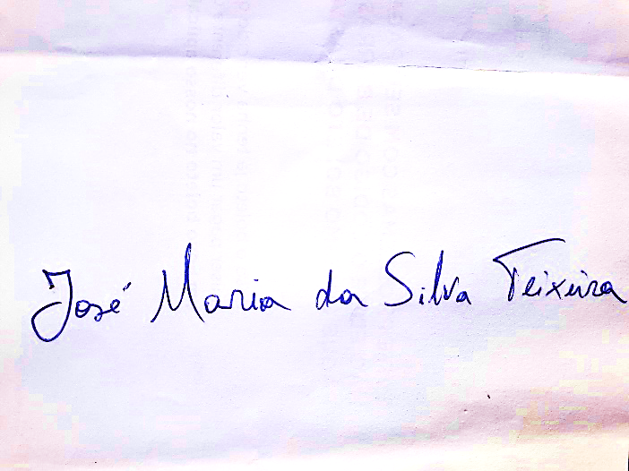

Orientador Discente

Discente